
IFBA – Instituto Federal de Educação, Ciência e Tecnologia da Bahia
Departamento de Ciência da Computação
Graduação Tecnológica em Análise e Desenvolvimento de Sistemas
INF011 – Padrões de Projeto
Prof.: Frederico Barboza Data: 15/04/2024

Aluno: _______________________________________________________ Nota: ___________

Iª Avaliação – 2024.1
As questões desta avaliação são baseadas no seguinte cenário de classes:
Os projetistas de um jogo de combate precisam desenhar um esquema de criação de personagens e armas. Neste jogo, os personagens são usados em combates e portam armas. Um esboço preliminar definiu as seguintes classes de modelo para o jogo em questão.
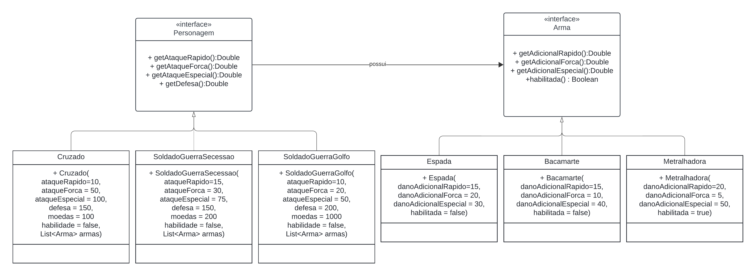Figura 1: Modelo de Classes
Foi solicitado que você projete e esboce um esquema de criação de objetos que possua as seguintes características:
- Embora existam vários valores default para os construtores das armas e personagens, deve-se evitar o fornecimento de vários construtores sobrecarregados, permitindo que a criação seja realizada, passo a passo, indicando-se apenas os valores que sejam diferentes dos padrões indicados. Isto deve valer tanto para os personagens quanto para as armas;
- O mecanismo de criação deve fornecer um processo pré-definido para a criação de personagens starters (os personagens starters devem assumir os valores default, exceto para a componente Lista de Armas, que deve ser inicializada com uma arma inicial);
- A arma inicial (do personagem starter) é dependente do tipo de personagem que está sendo criado. Caso o starter seja um cruzado, a arma será uma espada; caso seja um soldado da guerra da secessão, será um bacamarte; e caso seja um soldado da Guerra do Golfo, deverá ser uma Metralhadora;
- A arma criada deve tambem seguir os valores default, exceto que todas devem ser criadas como habilitadas;
- O mecanismo deve suportar que outros combos de personagem/armas sejam criados, contanto você não precisa implementá-los;
- A aplicação deve ser isolada o máximo possível do processo de criação dos personagens;
- Implemente o mecanismo proposto para a criação de um Cruzado starter.
QUESTÃO
Forneça o código necessário para o esquema de criação solicitado. Você deve:
ATENÇÃO
- As soluções devem ser esboçadas em código JAVA
- Caso modifique as relações entre as classes do modelo, apenas apresente a nova assinatura da classe, por exemplo: public class Classe extends ClasseAbstrata implements Interface1, Interface2{};
- Identifique claramente o padrão que será aplicado em cada questão, bem como quais são os papéis (Participantes) no padrão, assumidos pelas classes do projeto.

